ICS 03 . 120 . 0 1 A 12

中 华 人 民 共 和 国 国 家 标 准

GB／T 38159—2019

重要产品追溯 追溯体系通用要求

Importantproducttraceability—Generalrequirementsfortraceabilitysystem

2019-10-18 发布 2019-10-18 实施

国家市场监督管理总局 中国国家标准化管理委员会

发

布

GB／T 38159—2019

目 次

前言 Ⅲ

1 范围 1

2 规范性引用文件 1

3 术语和定义 1

4 追溯体系建设原则 2

5 追溯体系的系统与平台设计 2

6 追溯体系实施 4

7 追溯体系评价 4

8 追溯体系改进 4

参考文献 5

前 言

本标准按照 GB/T 1 . 1—2009 给出的规则起草。

本标准由中国标准化研究院提出并归口 。

本标准起草单位：中国标准化研究院、商务部流通产业促进中心、中国国际电子商务中心、中国物品 编码中心、中国电子技术标准化研究院、北京交通大学、上海中信信息发展股份有限公司、中国防伪行业 协会、北京沃东信息技术有限公司、北京质码科技有限公司。

本标准主要起草人：刘文、邱月明、刘鹏、赵箭、龚海岩、刘卓慧、郑小军、任晓涛、李素彩、王文峰、 耿力、张铎、高自立、陈锡蓉、翟欣磊、李星华。

重要产品追溯 追溯体系通用要求

1 范围

本标准规定了重要产品追溯体系的组成、建立原则、系统与平台设计、实施、评价、改进等通用要求。

本标准适用于食用农产品、食品、药品、农业生产资料、特种设备、危险品、稀土产品等重要产品追溯 体系建设。

2 规范性引用文件

下列文件对于本文件的应用是必不可少的。 凡是注 日期的引用文件，仅注 日期的版本适用于本文 件 。凡是不注日期的引用文件，其最新版本（包括所有的修改单）适用于本文件。

GB/T 38155 重要产品追溯 追溯术语

3 术语和定义

GB/T 38155 界定的术语和定义适用于本文件。 为了便于使用，以下重复列出了 GB/T 38155 中的 某些术语和定义。

3.1

追溯体系 traceabilitysystem

支撑维护产品及其成分在整个供应链或部分生产和使用环节所期望获取包括产品历史、应用情况 或所处位置等信息的相互关联或相互作用的一组连续性要素。

[GB/T 38155—2019,定义 2 . 9]

3.2

追溯管理平台 traceabilitymanagementplatform

由政府（或政府授权的机构）管理，具备追溯信息汇总、处理与综合分析利用等功能，支持对接入的 追溯系统运行情况进行监测评价，用于落实生产经营主体责任和产品质量安全监管的信息系统集合。

[GB/T 38155—2019,定义 2 . 8]

3.3

追溯服务平台 traceabilityserviceplatform

向政府、行业、企业和消费者提供产品和追溯主体基本信息、产品追溯码服务等追溯服务的信息系 统集合。

[GB/T 38155—2019,定义 2 . 7]

3.4

追溯系统 traceabilitysystem

基于追溯码、文件记录、相关软硬件设备和通信网络，实现现代信息化管理并可获取产品追溯过程 中相关数据的集成。

[GB/T 38155—2019,定义 2 . 6]GB／T 38159—2019

4 追溯体系建设原则

4 . 1 追溯体系建设应符合国家相关法规和标准的要求。

4 . 2 追溯体系应充分考虑该体系涉及的产品特点和追溯特性，合理确定追溯单元。

4 . 3 追溯体系应覆盖初级生产、生产加工、包装、仓储、运输、配送、销售、消费（使用）等供应链相关环节 的追溯信息。

4 . 4 追溯体系应确保追溯信息的全面性、真实性和合规性，并具备符合需求的追溯精确度，可采用必要 的防伪技术保障追溯体系产品的真实性。

4 . 5 追溯体系建设应制定相关标准规范，实现追溯数据在体系内的数据互联互通，应能实现跨部门跨 区域业务协同、资源整合、信息共享。

4 . 6 追溯体系应明确各追溯参与方的职责与要求，并制定相应规章对其规范。

4 . 7 追溯体系过程管理可采用 PDCA原则来实施，即策划—实施—评价—改进。

4 . 8 追溯体系要素主要涵盖追溯对象、追溯法规标准、追溯信息、追溯相关硬件及设备、追溯相关软件、 追溯参与方等（见图 1) 。

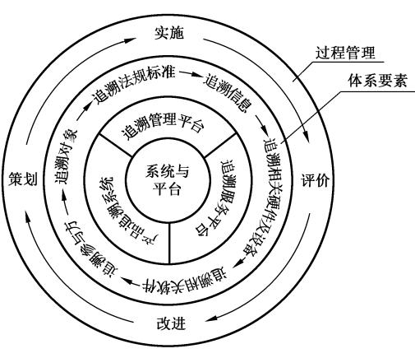

图 1 追溯体系结构图

5 追溯体系的系统与平台设计

5 . 1 追溯体系的系统与平台构成

5 . 1 . 1 重要产品追溯体系的系统与平台可由产品追溯系统、追溯服务平台和追溯管理平台构成（见图 2)。 产品追溯系统、追溯服务平台和追溯管理平台可以在一个系统或平台中实现，也可以分布在不同的系统 或平台中实现。

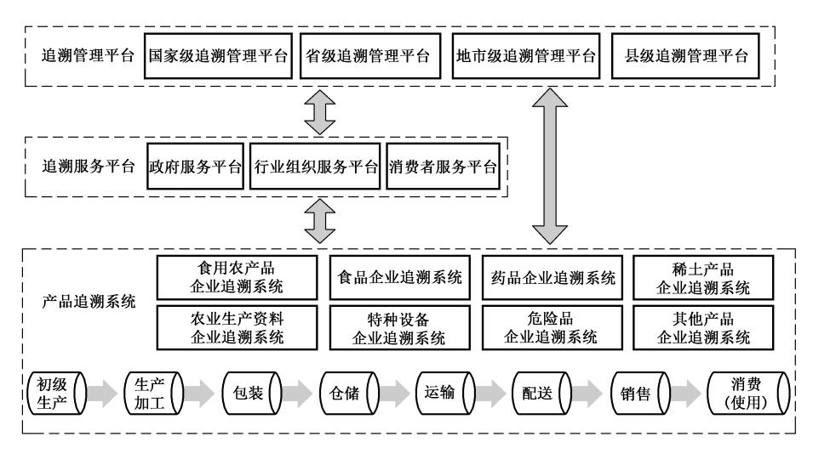

图 2 重要产品追溯体系的系统与平台构成

5 . 1 . 2 产品追溯体系主要针对企业，具体按照重要产品类别可分为：食用农产品追溯系统、食品追溯系

统、药品追溯系统、农业生产资料追溯系统、特种设备追溯系统、危险品追溯系统、稀土产品追溯系统以 及其他产品追溯系统等。 系统可包括产品的初级生产、生产加工、包装、仓储、运输、配送、销售、消费（使 用）等多个环节的追溯模块。

5 . 1 . 3 追溯服务平台的构成可包括政府服务平台、行业组织服务平台、公众服务平台等。

5 . 1 . 4 追溯管理平台的构成可包括国家级追溯管理平台、省级追溯管理平台、地市级追溯管理平台和 县级追溯管理平台等。

5 . 2 系统与平台设计一般要求

5 . 2 . 1 系统与平台应对设计目标、系统构成、功能需求等内容进行设计。

5 . 2 . 2 系统与平台应制定相关标准，确保不同系统与平台之间的追溯信息有效衔接和交换。

5 . 2 . 3 系统与平台应结合产品特性、追溯成本等方面因素合理确定追溯单元。

5 . 3 系统与平台追溯信息内容要求

系统与平台追溯信息可包括产品生产经营主体信息、产品信息、初级生产信息、加工信息、包装信 息、仓储信息、运输信息、配送信息、销售信息、消费使用信息、追溯码编码信息、标识管理信息、交易信 息、应急管理信息等。

5 . 4 系统与平台数据存储要求

5 . 4 . 1 系统与平台数据可采用电子信息手段存储，并建立数据库数据备份和应用程序数据备份机制。

5 . 4 . 2 系统与平台数据存储时限应符合相关法规要求。

5 . 4 . 3 系统与平台数据应实现防篡改、完整性保护和有效性验证功能，防止数据泄露，应采用权限管理 确保不同用户对不同数据有访问权限。

5 . 4 . 4 追溯管理平台信息存储应遵守电子政务相关信息安全等级要求。

5 . 4 . 5 应遵守信息系统密码应用基本要求。

GB／T 38159—2019

5 . 5 系统与平台数据管理与分析要求

系统与平台应对追溯数据采集、传输、审核、分类存储进行管理。 可包括数据传输、数据清洗、数据 统计、数据分析、召回管理、信息发布等功能。

5 . 6 系统与平台数据交换要求

5 . 6 . 1 系统与平台数据交换接口应提供接入验证机制，保证交换数据的有效性；应提供数据传输过程 中的隐私保护和防篡改功能。

5 . 6 . 2 追溯管理平台的数据交换安全性应遵守电子政务相关信息安全等级要求。

5 . 6 . 3 应遵守信息系统密码应用基本要求。

6 追溯体系实施

6 . 1 制定追溯计划

6 . 1 . 1 产品追溯系统、追溯服务平台和追溯管理平台均应建立相关追溯计划，该计划应包括追溯参与 方资源管理要求、实施要求、运维保障等内容。

6 . 1 . 2 追溯管理平台、追溯服务平台和产品追溯系统均应确定相关人员任务与职责。

6 . 2 追溯演练

产品追溯系统应按照自身功能自身规定的时间间隔实施追溯演练，以保证追溯体系有效运转并发

现存在问题。 

6 . 3 实施培训

产品追溯系统、追溯服务平台和追溯管理平台均应开展培训，使得相关人员应获得充分的培训，从 而具有正确实施追溯体系的能力。

7 追溯体系评价

7 . 1 评价策划

应确定追溯体系的评价内容、评价方法、评价人员、结果分析，以确保有效的评价结果。

7 . 2 评价实施

开展追溯体系评价实施应按计划的时间间隔进行评价，确定每次评价的标准和范围，选择合格的人 员并进行评价，以确保评价过程的客观性和公正性。

7 . 3 评价结果

评价的结果应该包括改进措施、更新追溯体系，修订追溯目标，新的资源支持等内容。

8 追溯体系改进

应系统分析评价的结果，审查不合格项，找出原因，确定是否存在类似的不合格或可能发生的不合 格，并有针对性的采取纠偏措施，进而对改进措施实施后效果进行必要的验证。 必要时对追溯体系进行 更改。

参 考 文 献

[1] GB/T 19000—2016 质量管理体系 基础和术语(ISO 9000:2015,IDT)

[2] GB/T 19011 管理体系审核指南(GB/T 19011—2013 , ISO 19011:2011,IDT)

[3] GB/T 22005—2009 饲料和食品链的可追溯性 体系设计与实施的通用原则和基本要求 (ISO 22005 : 2007,IDT)

[4] GB/Z 25008—2010 饲料和食品链的可追溯性 体系设计与实施指南

